Super-glace et nos super-héros

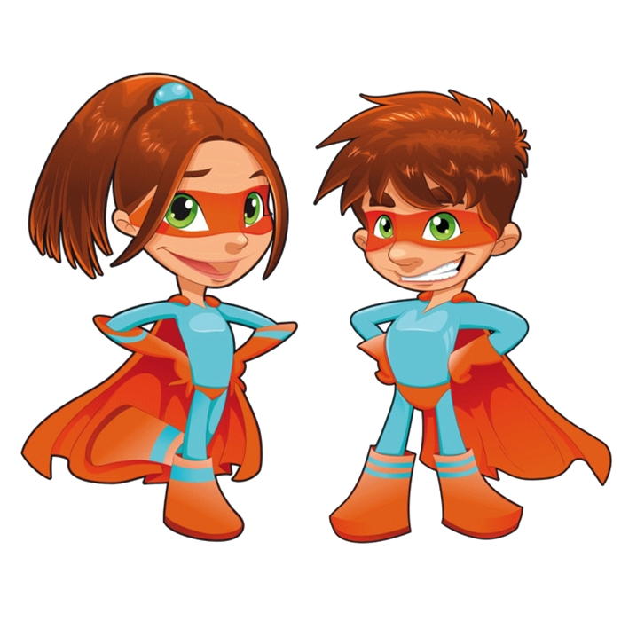

Écrit par les élèves de la classe de Mme Annie en 1re année

**Description des personnages**

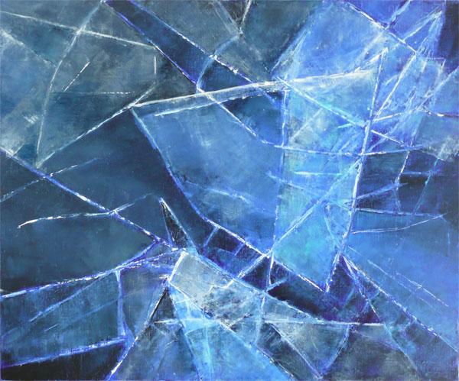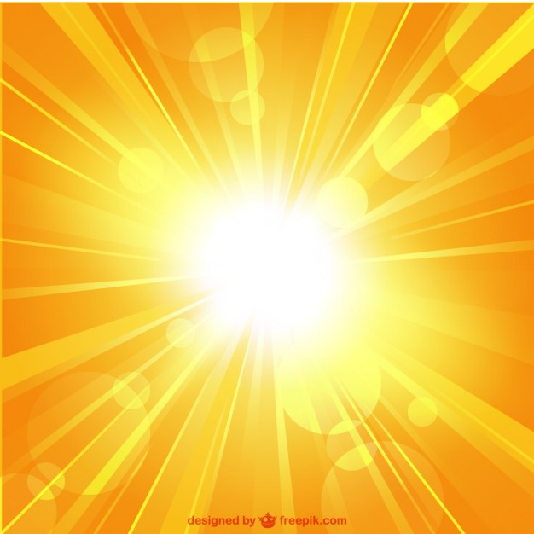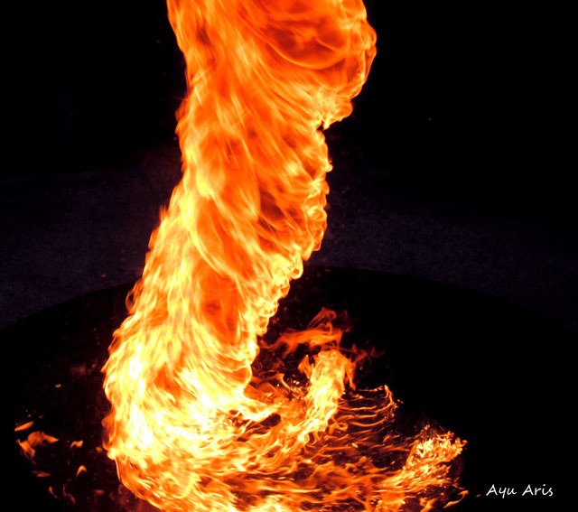

**Tornade de feu**

Tornade de feu a comme pouvoir de lancer des boules de feu. Il a un chandail et un pantalon bleu. Il a une grande cape noire.

**Mia**

Mia a comme pouvoir de lancer des rayons de soleil. Elle a un masque mauve, un chandail bleu, une jupe verte, un pantalon brun, des bottes noires et des gants rouges.

**Éclair**

Éclair a comme pouvoir de lancer des éclairs. Il a un chandail et un pantalon vert et un masque gris.

**Super-glace**

Super-glace a comme pouvoir de lancer de la glace afin de geler n'importe quel objet ou personne. Il a des bottes vertes et un habit bleu.

**Début de l'histoire:**

En 2020, dans le désert chaud et humide de Québec, Tornade de feu, Mia et Éclair sont réunis.

Nos super-héros élaborent un plan afin d’être préparé à combattre les méchants qu’ils rencontreront sur leur chemin. Ils surveillent en tout temps le désert de Québec afin de protéger les habitants.

**Milieu de l'histoire:**

Tornade de feu, Éclair et Mia ont terminé de préparer leur plan. Tout se passe bien dans la ville de Québec jusqu’à maintenant.

Tout à coup, les super-héros aperçoivent le sable qui est tout en glace ainsi que les maisons de tous les habitants. Oh non! Pas Super-Glace ! Qu’allons-nous faire ?

**Fin de l'histoire:**

Tornade de feu et Mia utilisent leurs superpouvoirs afin de faire fondre la glace sur les maisons afin de libérer les habitants prisonniers.

Éclair, quant à lui, utilise son superpouvoir pour anéantir Super-glace. Il lui lance pleins d’éclairs jusqu’à temps que celui-ci disparaisse dans un éclat de fumée.

Grâce aux super-héros, le désert de Québec est maintenant en sécurité et Mia, Tornade de feu et Éclair peuvent continuer à protéger les habitants.

